Trabalho de Programação em C: Bilheteria de Cinema

## Paulo Roberto Lessa Junior1

¹Instituto de Ciências Exatas e Naturais – Faculdade de Computação Universidade Federal do Para – Belém, PA – Brasil

{paulo.lessa}@icen.ufpa.br

***Abstract.*** *This report describes the steps taken during the construction of a cinema ticketing system. The system was created using struct to represent the elements and maintain the organization of the code and a functional application through the use of functions to perform each action present in the system. Computational tests were carried out to certify the program’s efficiency, handle exceptions and guarantee the usability of the system.*

***Resumo.*** *Este relatório descreve os passos realizados durante a construção de um sistema de bilheteria de cinema. O sistema foi criado utilizando struct para representar os elementos e manter a organização do código e uma aplicação funcional através do uso de funções para executar cada ação presente no sistema. Testes computacionais foram realizados para certiﬁcar a eﬁciência do programa, tratar exceções e garantir a usabilidade do sistema.*

# Introdução

A atividade de bilheteria de cinema é algo que existe desde a criação do cinema em 1895, sendo realizada de maneira manufaturada e seguindo um passo a passo prático para que o resultado final dessa sequência de ações seja o bilhete que garante acesso ao cinema e ao filme escolhido pelo cliente. Analisando essa narrativa podemos entender que toda a cadeia envolvida no ato de comprar um ingresso numa bilheteria de cinema pode ser representada através de um sistema, pois existe uma entrada, uma cadeia de ações realizadas até o fim da execução da tarefa resultado no bilhete do cinema. Tendo isso em vista, somos capazes de entender que todo processo que envolve um sistema de bilheteria pode ser representado através de um algoritmo e posteriormente utilizado através de um sistema computacional, a fim de facilitar a ação de obtenção do ticket do cinema, mostrando que evolução tecnológica veio para automatizar ações que antes eram feitas totalmente por um profissional que cuidava de todas as ações da bilheteria. Com a automatização da bilheteria, o funcionário passa a ter como obrigação seguir as etapas já estabelecidas pelo sistema, reduzindo a chance de erro e facilitando a relação cliente x atendente, agilizando assim, todo o processo de aquisição do ingresso.

## Motivação

A primeira exibição de cinema em solo brasileiro foi em 8 de julho de 1896, na cidade do Rio de Janeiro, sendo mais de um ano depois a criação da primeira sala fixa de cinema do Brasil. O fato que não é de conhecimento de todos é de que o cinema mais antigo do Brasil encontra-se na cidade de Belém do Pará e até hoje, 2023, mantém-se em atividade. Esse período foi durante a época do cinema mudo, sendo o Cine Olympia um devido motivo de orgulho para a capital belenense e para seus cidadãos. Em relação a esse contexto veio a motivação de representar um sistema de bilheteria para homenagear esse tão grande feito conquistado pela maior do Norte.

**1.2 Objetivos**

Nesta seção, serão descritos os objetivos gerais e especíﬁcos deste trabalho, responsáveis por informar o que se pretendeu construir e quais foram os meios utilizados para isso.

## Geral

## O intuito deste projeto era recriar o passo a passo de como seria o sistema envolvido na compra de um ticket em uma bilheteria de cinema, não focando na complexidade das ações, mas na finalidade de cada etapa do processo que forma o sistema idealizado desde o início, as etapas de entrada e saída de dados, até o fim da execução do programa que seria a conclusão da compra do bilhete do cinema com o filme desejado. As etapas que compõe todo o passo a passo da compra é simples e será abordado mais abaixo neste artigo.

## 1.2.2 Específicos

Na produção deste sistema de bilheteria de cinema foi utilizada a Linguagem C, pois a partir dela é possível ter um controle direto sobre a memória e recursos do sistema, o que permite uma alocação de memória para acessar os dados endereçados e utiliza-los porteriormente na execução do sistema.

# Modelagem de Software

Nesta seção, estarão documentados os requisitos mínimos do *software* (tanto funcionais quanto não funcionais), os diagramas UML resultantes deles, assim como o ambiente de desenvolvimento utilizado para o desenvolvimento dos algoritmos e as tecnologias utilizadas para o desenvolvimento do Software.

## Elicitação de Requisitos Funcionais

1. **Cadastro de filme**: Permitir que os funcionários adicionem filmes ao catálogo, incluindo nome do filme, sala e horário da sessão.
2. **Compra de ingressos**: Permitir que os clientes comprem ingressos para determinado filme em uma sala específica.
3. **Remoção de filmes**: Possibilitar que os funcionários removem filmesd o catálogo quando necessário.
4. **Listagem de filmes e salas**: Permitir que tanto funcionários quanto clientes vejam a lista de filmes disponíveis e as salas de exibição, incluindo informações como nome de filme, horário da sessão, sala e lotação atual da exibição.
5. **Comprovante de compra**: Gerar um comprovante de compra de ingresso para os clientes, mostrando informações sobre o filme, a sala, o horário da sessão e a quantidade de ingressos adquiridos até o momento.
6. **Validação da lotação**: Garantir que o sistema valide se a sala está ou não lotada antes de permitir a compra de ingressos para um filme específico.

## Diagrama de Casos de Uso

Nestas sessão será demonstrado o Diagrama de caso de uso que representa visualmente as interações entre os atores externos e internos e o sistema, além de descrever as funcionaliades oferecidas pelo sistema e utilizado pelos atores Cliente e Funcionário.

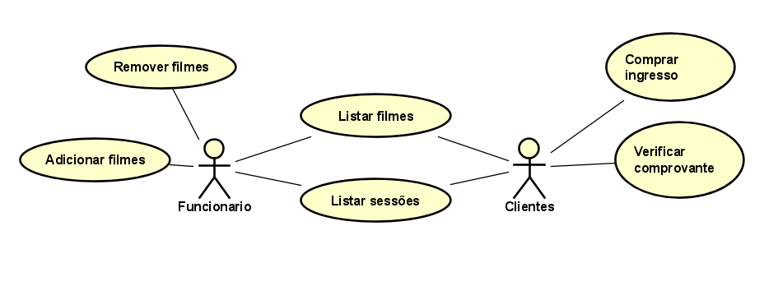

**Figura 1. Diagrama de casos de uso**

Nessa imagem (Figura 1), há a demonstração das interações que ocorrem no código e por quem elas são feitas. O ator funcionário tem acesso restrito a função de adicionar filmes e remover filmes, já o cliente tem a possibilidade de utilizar as funções comprar ingresso e verificar comprovante, mas ambos podem utilizar as funções listar filmes e listar sessões, pois para o cliente é preciso que ele veja a lista de sessões que é através dela que ele vai obter a informação detalhada da programação do cinema, assim como pode utilizar a lista de filmes em exibição para saber informações somente dos filmes em cartaz. O acesso do funcionário às funções listar filmes e listar sessões se deve ao fato de que o mesmo precisa ter controle dos filmes em cartaz e ter conhecimento do que remover ou adicionar.

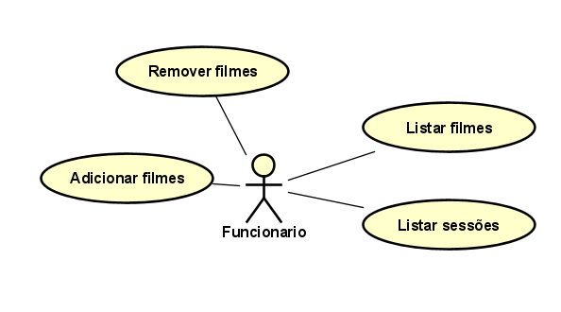

**Figura 2. Caso de uso Funcionário**

Na imagem Figura 2, é possível visualizar as funções ao qual o Funcionário é capaz de utilizar durante a execução do programa, sendo vedado a ele a adição e remoção de filmes que estão no sistema, mas a visualização dos mesmos não é restrita a ele como é possível visualizar na figura 1 e na figura 3.

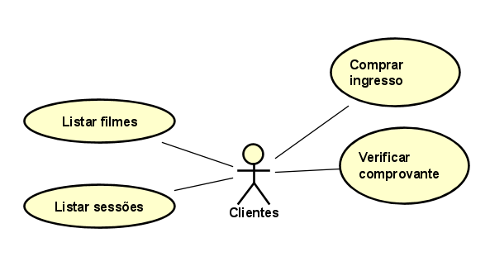

**Figura 3. Caso de uso Cliente**

Na figura 3 é possível ver a relação de Clientes com as demais funções do código, sendo Comprar ingresso e Verificar Comprovante restritas ao cliente. Já as funções Listar filmes e listar sessões são acessíveis tanto para o cliente, quanto para o funcionário, como pode ser conferido na Figura 1 e Figura 2.

## Diagrama de Atividades

## Nesta sessão haverá uma descrição do diagrama de atividades que englobam a atividade de fluxo do sistema de Cinema criado, tendo como foco a distinção de funções apresentadas ao Cliente e ao Funcionário.

## 

**Figura 4. Diagrama de Atividades completo**

Na ﬁgura 9, conseguimos ver todo o fluxo de atividade desde a entrada, até a saída do programa. O programa é dividido em vários menus para que haja uma interação fluida com o sistema.

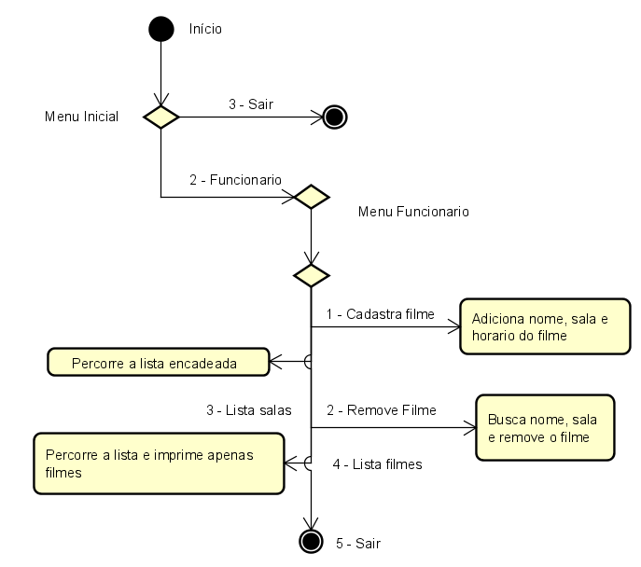

**Figura 5. Diagrama de Atividades Funcionario**

A figura 5 ilustra todo o fluxo que o funcionário pode seguir durante a execução do programa, sendo papel importante para o funcionamento do sistema, já que para que os valores que o cliente tente imprimir não sejam NULL, é preciso que antes o funcionário tenha feito o cadastro dos filmes segundo ilustra a imagem. O fluxo completo tem início com a escolha pelo menu do fluxo do funcionário, tendo um menu interativo que permite ao funcionário escolher entre cadastrar filme, remover filme, listar as salas cadastradas e listar os filmes cadastrados, sendo a última opção sair do programa.

Para que haja o cadastro do filme é preciso que o funcionário entre com algumas informações, como nome do filme, sala desejada onde o filme será exibido e o horário da exibição do filme.

Caso o funcionário opite pela opção de remover o filme, é preciso que ele tenha informação sobre o filme a ser removido, já que a função encarregada de fazer isso necessita buscar o filme numa lista para fazer essa exclusão, sendo os dados necessários para isso o nome do filme e a sala a qual o filme será exibido. Após a busca ser bem sucedida, o filme será removido e o programa voltará ao menu anterior. Caso o filme não seja encontrado, haverá uma mensagem de aviso dizendo que o filme não foi encontrado.

As funções de listar salas e listar filmes trabalham somente percorrendo a lista encadeada e imprimindo as informações as quais elas estão relacionadas, sendo a lista de salas mostrando toda a programação, como nome do filme, sala, horário e ocupação da sessão. Já ao listar os filmes exibe somente o catálogo de filmes.

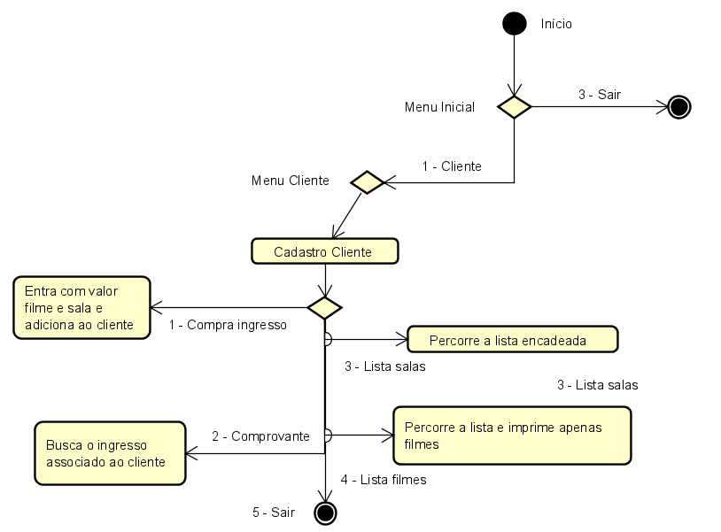

**Figura 6. Diagrama de Atividades Cliente**

Na Figura 6 podemos visualizar todo o fluxo que decorre da escolha pelo Cliente no Menu inicial, sendo vedado a ele as ações de comprar ingresso e emitir um comprovante, o equivalente ao bilhete da sessão escolhida.

Assim como no Menu Funcionário, o cliente também pode realizar a operação de listar as salas de cinema para que ele possa ver as sessões cadastradas com os dados sendo o nome do filme, sala e horário da sessão, para que assim ele possa ter as informações necessárias para entrar com os valores necessários pra fazer a compra do ingresso, já que a função encarregada disso precisa dessas informações.

Por trás da função da compra de ingresso temos como parâmetro o primeiro nó da lista encadeada encarregada de guardar os filmes cadastrados, sendo o nome do filme, e a sala onde ocorrerá o filme, os responsáveis por encontrar a sessão informada e endereçar ao cliente aquela informação, gerando assim um ingresso.

Diferente do fluxo do funcionário, o cliente possui uma entrada em que ele precisa realizar um cadastro para que aquele bilhete de cinema seja endereçado a ele, dessa forma torna o comprovante algo nominal. O cliente entra com seu nome e o cadastro é realizado.

Ao realizar a compra, o cliente pode escolher por comprar outro ingresso ou sair da execução do programa.

## Tecnologias Utilizadas

Astah - programa utilizado para o desenvolvimento dos diagramas UML. Word - editor de texto usado para a construção do relatório.

# Precificação

# Um sistema de bilheterias tem uma complexidade média, tendo em vista que não foi utilizado orientação a objetos para a criação desse sistema pois não atendia as demandas que o cliente poderia ter, diante disso, numa possibilidade de o sistema ter demandado um prazo de 14 dias úteis, com uma carga horária diária de 8h , com o custo de 40 reais a hora, o custo total do projeto foi de cerca de R$ 4.480.

# Testes Computacionais

Nesta sessão será descrito os testes realizados para comprovar a efetividade das funções do sistema e demonstrar um possível passo a passo para o seu uso.

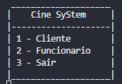

**Figura 7. Interface inicial do programa**

Na figura 7 temos a demonstração do Menu inicial do programa de bilheteria constituido pelas opções de fluxo, Cliente, Funcionario, e sair para terminar a execução do programa.

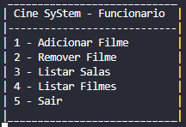

**Figura 8. Menu Funcionario**

Na Figura 8, após o usuário determinar que deseja entrar como funcionário ele terá algumas opções que o funcionário tem acesso dentro do sistema, como adicionar filme, remover filme, listar as salas cadastradas e listar os filmes em cartaz.

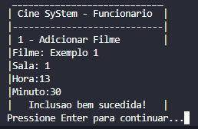

**Figura 9. Menu – Adicionar filme**

Na figura 9 temos o cadastro do filme realizado ao selecionar a opção 1, adicionar filme.

Os dados utilizados no exemplo são para facilitar a compreensão do sistema na hora de listar o restante dos testes.

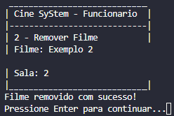

**Figura 10. Menu – Remover filme**

Na figura 10 é utilizada a função para remover o filme cadastrado, buscando testar se a função está percorrendo a lista e removendo apenas o filme correto a ser removido.

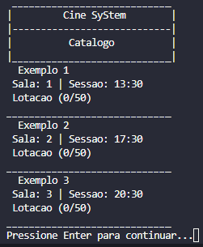

**Figura 11. Menu – Catalogo de filmes antes da remoção**

**Figura 12. Menu – Catalogo de filmes após a remoção**

Nas figuras 11 e 12 podemos observar o antes e o depois ao utilizar a função de remoçõ da lista de filmes, tendo as informações posteriores preservadas ao remover um item do meio da lista.

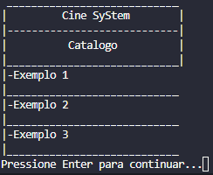

**Figura 13. Menu – Lista Filmes**

Na figura 13 está utilizando a função de listar filmes, onde apenas o nome dos filmes é impresso na tela.

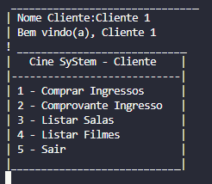

**Figura 14. Menu – Cliente – Boas vindas**

A interface da Figura 14 é o Menu dedicado ao cliente, onde ele pode escolher pelas opções de comprar ingresso, imprimir o comproante do ingresso, assim como lsitar salas e filmes, que já foi mostrado anteriormente, assim como a opção de sair do programa para terminar a execução do programa.

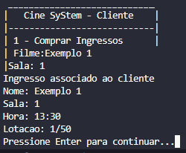

**Figura 15. Menu - Comprar Ingresso**

Na figura 15 temos o teste da função que realiza a compra do ingresso e imprime o bilhete do cliente, modificando então a lotação do filme.

# Considerações finais

O desenvolvimento desse projeto não foi algo fácil, mas apesar disso acredito que ele tenha suprido a necessidade do cliente de um sistema que pudesse fazer as ações básicas de uma bilheteria, com a possibilidade de um funcionário gerenciar as informações cadastradas no sistema e permitir ao usuário uma ação fácil e intuitiva.

# Apêndice

Link para os códigos-fonte: https://github.com/prlessa/Cine-System